# CAPITULO 1

**INTRODUCCIÓN A LAS REDES DE COMUNICACIONES MÓVILES PROBLEMAS FUNDAMENTALES EN COMUNICACIONES MÓVILES**



* Modelos Deterministicos y Probabilisticos
* Canales de Banda Ancha
* Canales de Banda

Estrecha

* Antenas

Propagación y Antenas



* Modulación
* Equalización
* Diversidad

Tansmisión Digital sobre canales inalámbricos



* Acceso Múltiple
* Telefonía Celular
* Sistemas Inalámbricos
* Redes de Datos Inalámbricos

Sistemas de Comunicaciones Móviles

# DIFICULTADESA LAS QUE SE ENFRENTA

El canal inalámbrico



* Atenuación
* Ruido
* Impredictibilidad
* Seguridad

Movilidad de los usuarios

* Localización
* Movilidad durante la llamada (handover)
* Variabilidad de los patrones de tráfico
* Variabilidad del canal

Alta densidad de usuarios que requieren tasas muy altas

* Interferencia
* Necesidad de gran capacidad agregada
* Señalización

Portabilidad de los dispositivos

* Consumo
* Complejidad y tamño de las antenas Limitación del espectro radioeléctrico Servicios de bajo coste para el usuario

# INTRODUCCIÓN A LA TELEFONÍA CELULAR

Los teléfonos celulares han revolucionado el área de las comunicaciones, redefiniendo cómo percibimos las comunicaciones de voz. Se mantuvieron fuera del alcance de la mayoría de los consumidores debido a los altos costos involucrados. Las compañías proveedoras de servicios invirtieron tiempo y recursos en encontrar nuevos sistemas de mayor capacidad, y, por ende, menor costo. La telefonía celular es un sistema de comunicación totalmente inalámbrica. [1]

# HISTORIA DE LA TELEFONÍA CELULAR

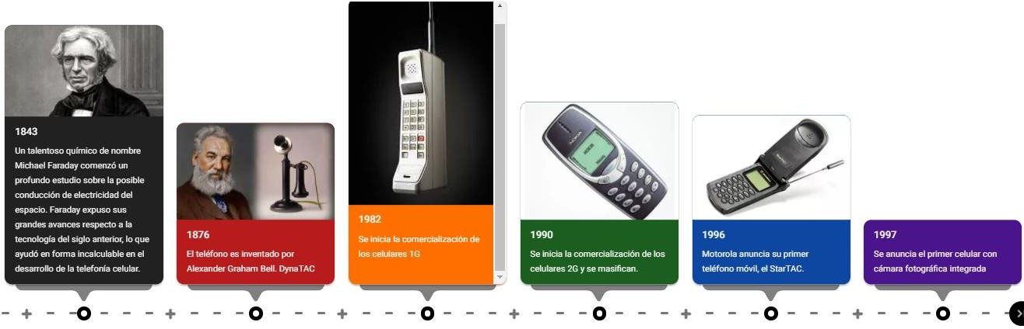

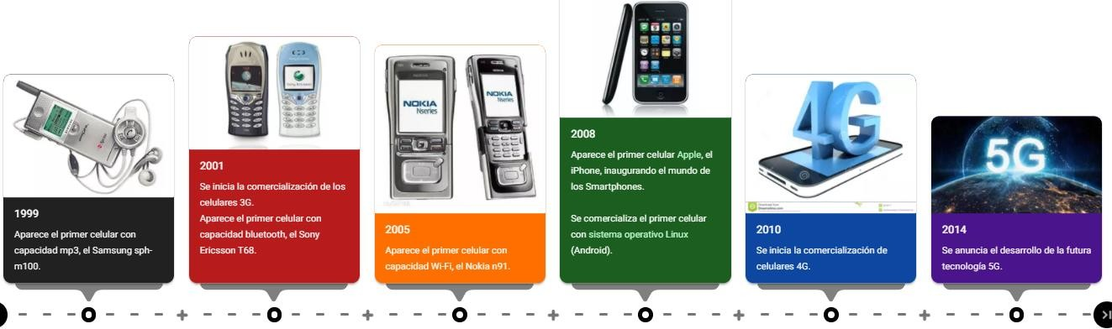

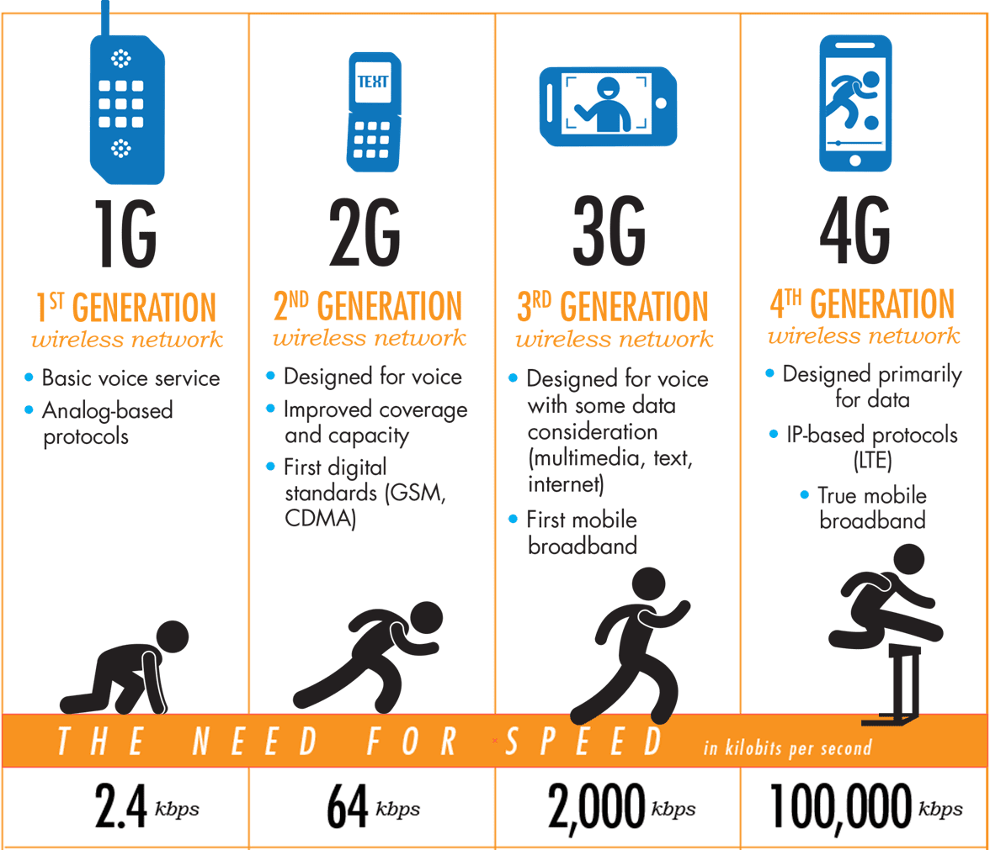

**TECNOLOGÍAS DE COMUNICACIONES MÓVILES EXISTENTES**

# Buscapersonas (Paging) Características

* + Los buscapersonas están diseñados para oír un canal de frecuencia
  + Información contenida en esta frecuencia puede ser un tono, voz o datos en forma digital
  + En los sistemas de buscapersonas es fundamental el protocolo de señalización [2]

# Bandas de Frecuencia SISTEMAS SBU

* + 470 – 472 MHz
  + 482 – 487 MHz
  + 929 – 932 MHz

# SISTEMAS SBB

* + 901 – 902 MHz (Estación terminal – Estación base)
  + 940 – 941 MHz (Estación base – Estación terminal) [2]

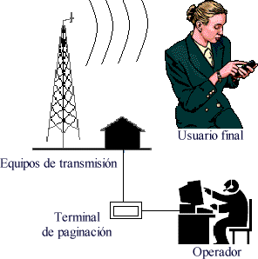

# SATÉLITES DE COMUNICACIONES

**P**ermiten al usuario final del servicio, mediante un equipo terminal móvil o fijo, disponer de comunicación para la transmisión y recepción de voz, datos o información de cualquier naturaleza, que lleguen al usuario final de manera directa mediante enlaces satelitales. [1]

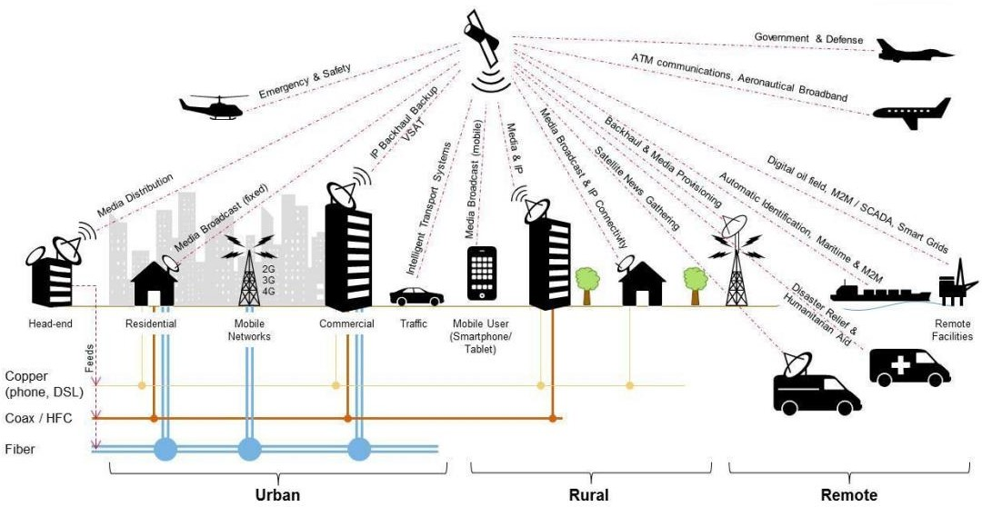

# Asignacion de frecuencias

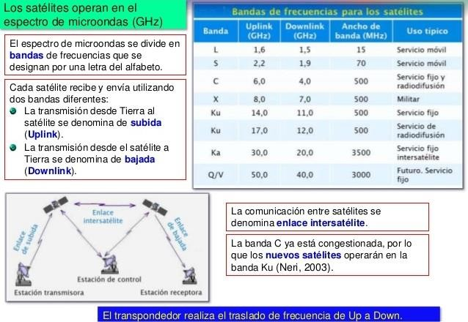

**RADIO MÓVIL**

# Características

* + Es análoga, y hace uso de frecuencias únicas para enviar y recibir señales
  + Comunicación es en un sólo sentido a la vez (half duplex)
  + Usado en servicios de emergencia, el sector del transporte y la industria de la seguridad

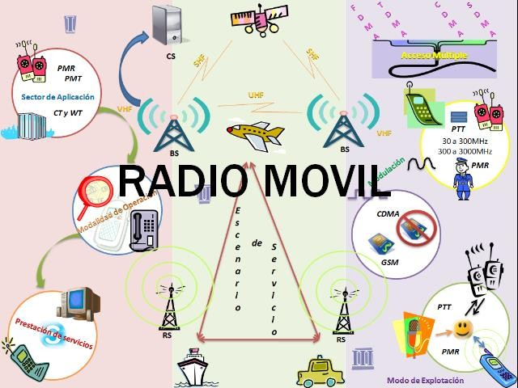

# REDES INALÁMBRICAS DE ÁREA PERSONAL (WPAN - IEEE 802.15)

* + **Bluetooth (sustitución de cables)**
    - Distancia de comunicación de hasta 1 km
    - Uso de frecuencia libre de 2,4 GHz
    - Tiempo de retardo reducido (5-10 ms)

# Ultrawideband (alta precisión y tasa de transmisión)

* + - Frecuencias desde 3.1 GHz hasta 10.6 GHz
    - El alcance es de 10m
    - Potencias radiadas de 100 – 250 mW

# Zigbee (consumo energético mínimo)

* + - Velocidades comprendidas entre 20 kB/s y 250 kB/s
    - Rangos de alcance son de 10 m a 75 m
    - Bandas libres ISM (6) de 2,4 GHz (Mundial), 868 MHz Europa y 915 MHz EEUU [3]

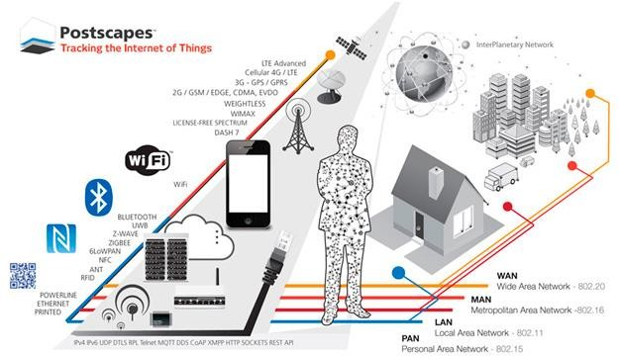

# REDES INALÁMBRICAS DE ÁREA METROPOLITANA IEEE 802.16 / WI-MAAX

* + Redes Ad-Hoc: autoconfigurabilidad, adaptatividad
  + Redes de sensores: bajo coste, la energía es un elemento clave de diseño
  + Redes de control distribuidas: incrementan considerablemente las capacidades de automatización [3]

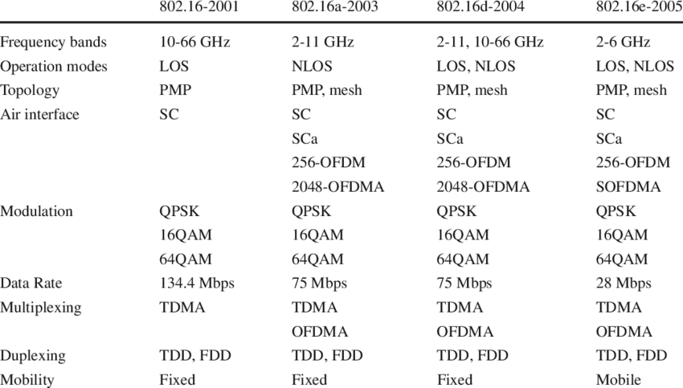

# COMPARACIÓN DE PRESTACIONES ALCANCE

**TASA**

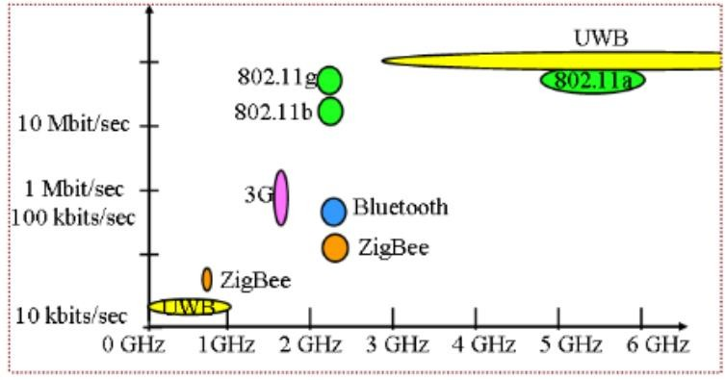

# CONSUMO

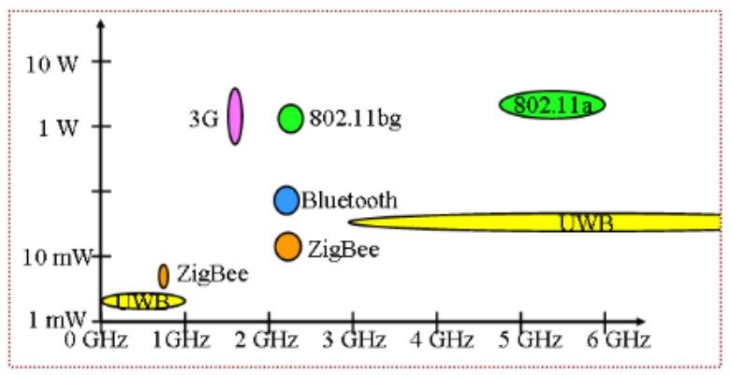

**EFECTOS NOCIVOS DEL CANAL INALÁMBRICO MÓVIL**



Desvanecimientos del canal

* Distancia
* Reflexiones
* Obstáculos



Interferencia Inter simbólica

* Reflexiones
* Multicamino



Interferencia proveniente de otras fuentes

* Transmisión en bandas compartidas
* Reutilización de frecuencias o interferencia de usuarios vecinos



Ruido aditivo

* Temperatura de ruido de la antena
* Ruido de los bloques de recepción
* Atenuadores
* Ruido ambiente



Otras fuentes

* Ruido multiplicativo
* Ruido en el transmisor

# INTRODUCCIÓN A LAS COMUNICACIONES INALÁMBRICAS MÓVILES TELEFONÍA MÓVIL

* Tanto las antenas como los terminales son emisores-receptores de ondas electromagnéticas con frecuencias entre 900 y 2000 MHz.
* La operadora reparte el área de cobertura en varios espacios llamados células, normalmente hexagonales.
* En cada célula hay una estación base que será una antena que tiene una amplitud para emitir y recibir en ese hexágono de espacio (célula) [1]

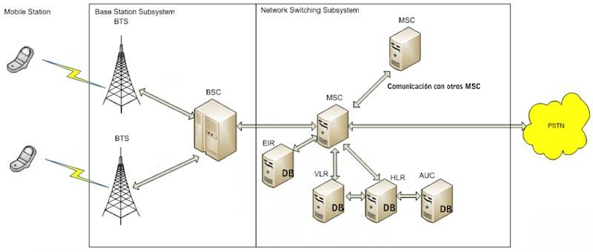

# CRITERIOS IMPORTANTES EN LA EVALUACIÓN DE UN SISTEMA INALÁMBRICO

* + Capacidad
  + Costo por usuario
  + Movilidad
  + Calidad de voz
  + Velocidad de transmisión de datos

# TELEFONÍA INALÁMBRICA

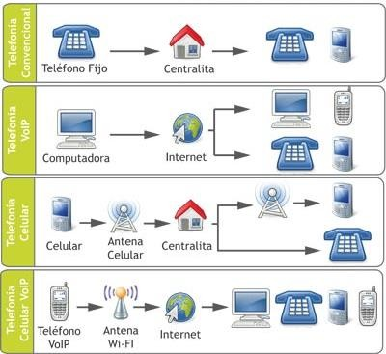 [4]

# SISTEMA DE COMUNICACIÓN PERSONAL TELEFONÍA INALÁMBRICO

* Soportar baja movilidad
* Baja potencia
* Comunicación en ambos sentidos

# TELEFONÍA CELULAR ANALÓGICA

* **Tecnologías:** FDMA
* **Sistemas:** AMPS, TACS, NMT, RMTS, NTT

# TELEFONÍA CELULAR DIGITAL

* **Tecnología:** TDMA, CDMA
* **Sistemas:** GSM (TDMA-8, Europa), IS-136 (TDMA-3, Telcel), IS-95 (CDMA, Iusacell)

# TELEFONÍA INALÁMBRICA MÓVIL

* IS-136, IS- 95 y GSM
* Soporte de mayor tráfico Mejor calidad de voz
* Mayor duración de la batería
* Radiopuertos más simples y económicos
* Servicio de mensajes cortos (SMS)

# TELEFONÍA INALÁMBRICA FIJA (WLL, FWA) WLL

* + Uso de frecuencias licenciadas
  + Por tratarse de frecuencias de uso compartido, con el correspondiente riesgo de saturación e indisponibilidad de la red
  + Se basa en tecnologías de alta frecuencia (entre 28 y 40 GHz)
  + No requieren de la instalación de antenas permiten teléfonos inalámbricos fijos y terminales móviles

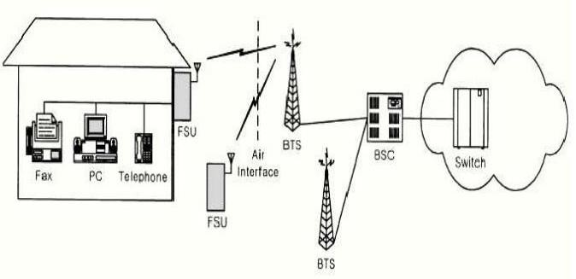

# FWA

* + Es un tipo de comunicación de datos de banda ancha inalámbrica, que se realiza entre dos ubicaciones fijas, conectadas a través de dispositivos y equipos de acceso inalámbrico fijo
  + Requieren de la instalación de antenas fijas en las casas

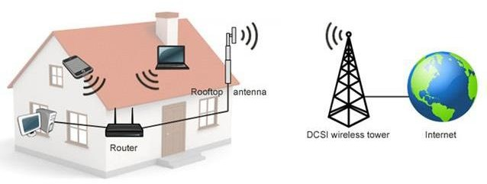

# Sistemas PCS

* Operan en las bandas de radio de 1800 o 1900 MHz
* Movilidad personal y movilidad de terminal
* Servicios multimedia de calidad
* Único numero
* Alta capacidad
* Handset universal
* Seguridad

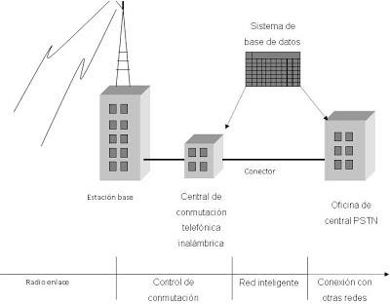

# Satelital (GMPCS)

* GMPCS es un sistema de comunicación personal que proporciona cobertura transnacional, regional o global desde una constelación de satélites accesibles con terminales pequeñas y fácilmente transportables
* Voz y datos de baja velocidad en tiempo real

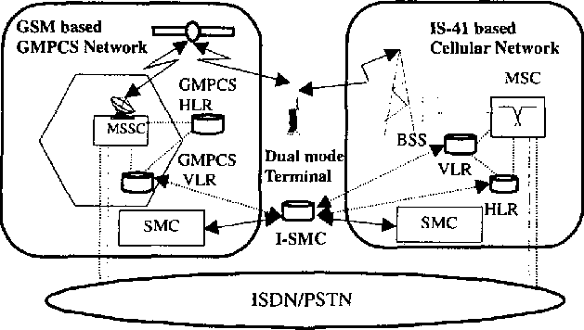

# Espectro electromagnético de radio frecuencia

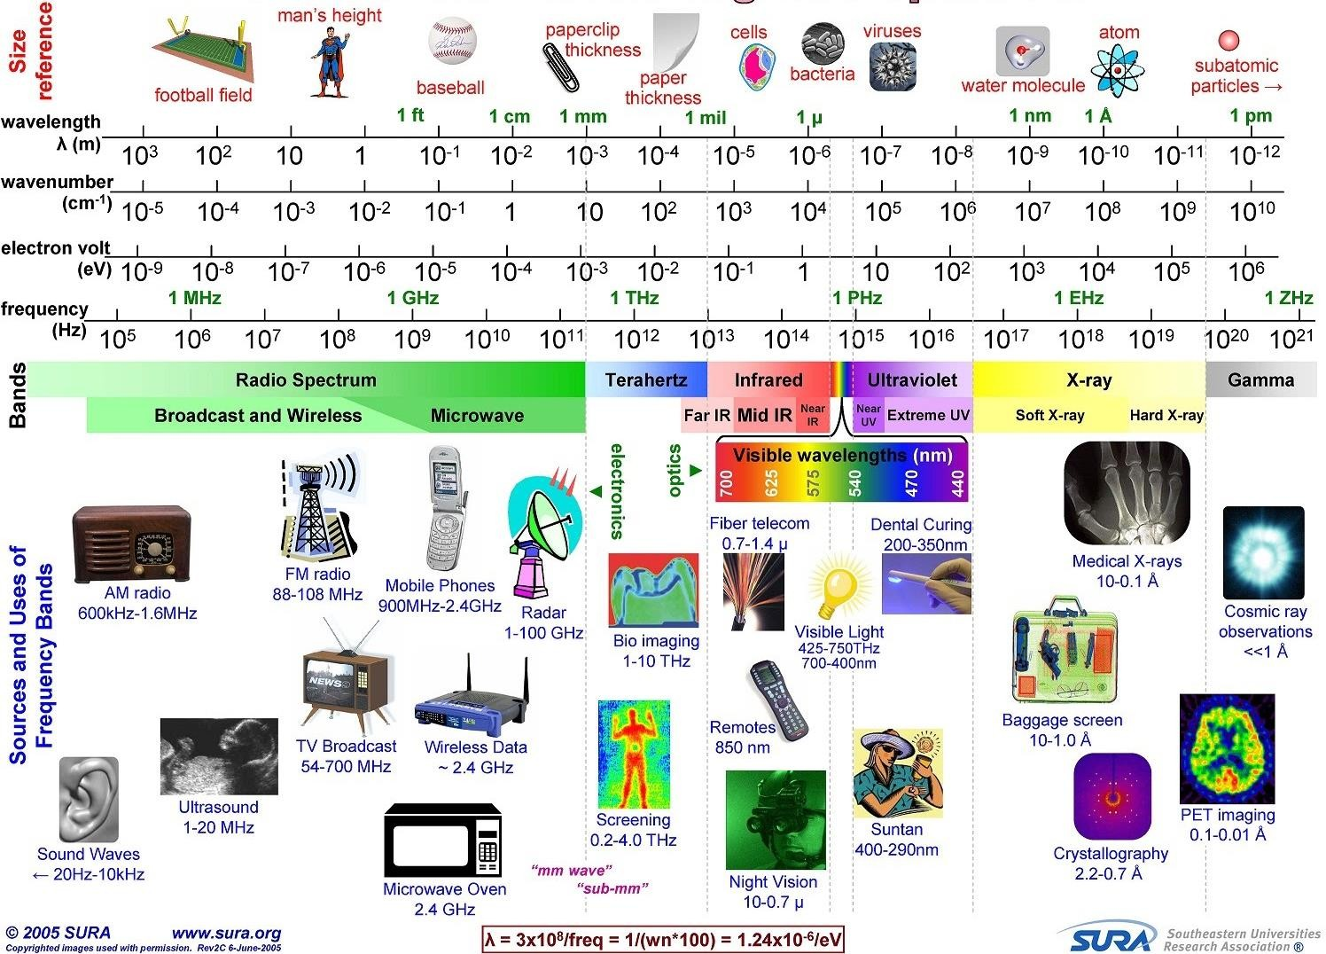

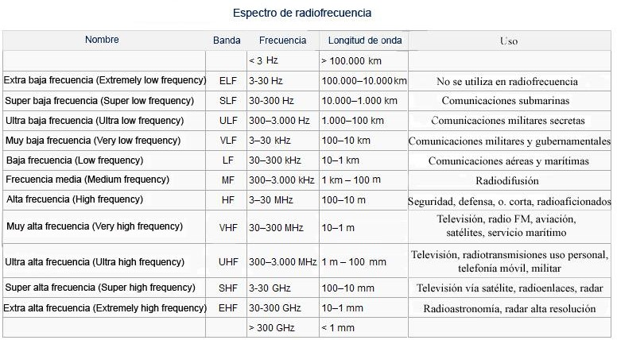

[5]

# CRECIMIENTO DE LA TELEFONÍA CELULAR EN EL ECUADOR – 2019

**Participación de mercado** [6]

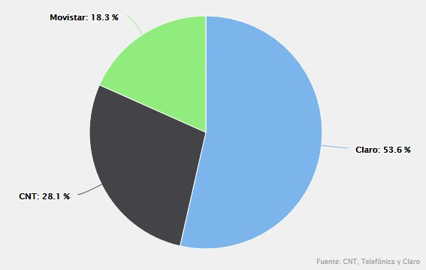

# MODALIDAD

Durante el periodo 2008-2019, la modalidad prepago ha experimentado un crecimiento del 1,16%, mientras que la modalidad pospago ha tenido un crecimiento del 10,49%. [6]

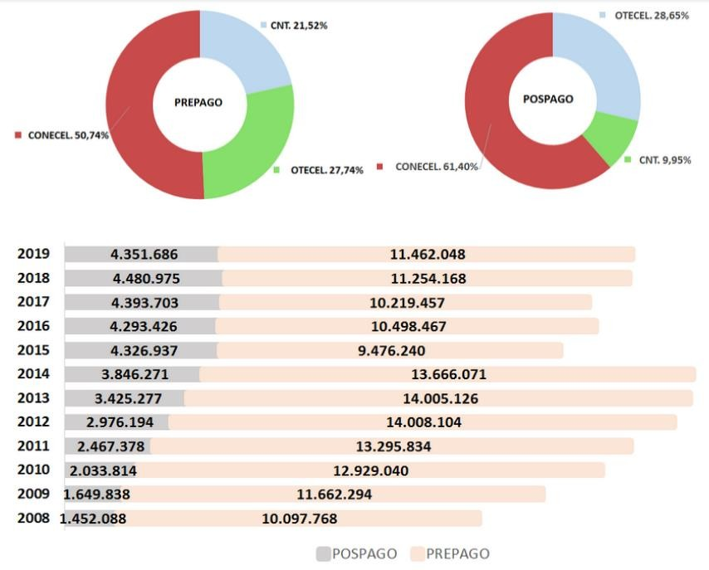

# Líneas activas por tipo de servicio [6]

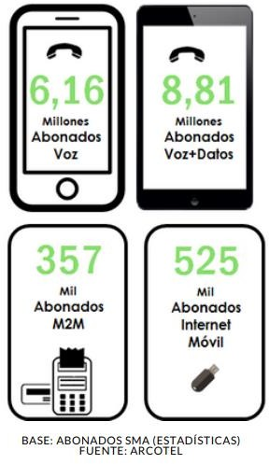

**ESPECTRO DE FRECUENCIAS** [6]

|  |  |  |  |
| --- | --- | --- | --- |
| Operador | Propietario | Servicios | Tecnología y espectro |
| Claro | América Móvil | Telefonía  Banda Ancha Móvil | 850MHz–1900MHz GSM  850MHz– 1900MHz UMTE/HSPA  1700/2100 MHz LTE |
| CNT | Estado de Ecuador | Telefonía  Banda Ancha Móvil | 1900 MHz GSM  1900 MHz UMTS / HSPA  1700/2100MHz 700MHz LTE |
| Movistar | Telefónica | Telefonía  Banda Ancha Móvil | 850MHz–1900MHz GSM  850MHz– 1900MHz UMTE/HSPA  1900MHz LTE |

# LÍNEAS MÓVILES POR TECNOLOGÍA [6]

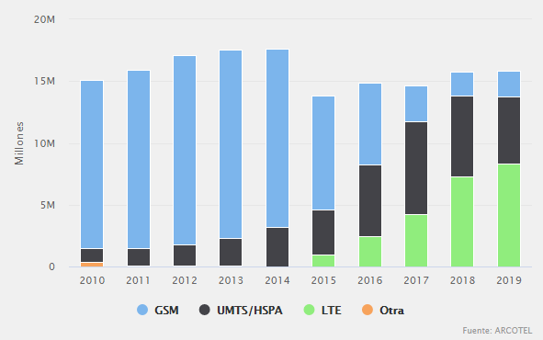

**BIBLIOGRAFÍA**

|  |  |
| --- | --- |
| [1] | W. Castaño, J. Giron y O. Granada, 2014. [En línea]. Available: https://es.slideshare.net/cristobalquispequispe/telefonia-movil-40065967. |
| [2] | L. Goldberg, Paging And Messaging Technologies: Versatile Wireless Workhorses, 1998. |
| [3] | C. Santamaria, «BIBING,» 2012. [En línea]. Available: http://bibing.us.es/proyectos/abreproy/11761/fichero/Volumen1%252F6- |

|  |  |
| --- | --- |
|  | Cap%C3%ADtulo2+-  +Redes+inal%C3%A1mbricas+de+%C3%A1rea+personal+%28WPAN%29.pdf+. |
| [4] | Analfatécnicos, «Manual de radialistas,» [En línea]. Available: https:/[/www.analfatecni](http://www.analfatecnicos.net/pregunta.php?id=85)c[os.net/pregunta.php?id=85.](http://www.analfatecnicos.net/pregunta.php?id=85) |
| [5] | CATEDU, «Plataforma educativa CATEDU,» [En línea]. Available: [http://e-](http://e-/) ducativa.catedu.es/44700165/aula/archivos/repositorio/3000/3233/html/3_aplicaci ones_de_las_ondas_electromagnticas_telecomunicaciones.html. |
| [6] | ARCOTEL, «ARCOTEL,» 2019. [En línea]. Available: https:/[/www.arcotel.gob.](http://www.arcotel.gob.ec/wp-content/uploads/2015/01/boletin-febrero-2020-.pdf)e[c/wp-content/uploads/2015/01/boletin-febrero-2020-.pdf.](http://www.arcotel.gob.ec/wp-content/uploads/2015/01/boletin-febrero-2020-.pdf) |
| [7] | C. Robledo, Introduccion a la Telefonia Celular, 2007. |